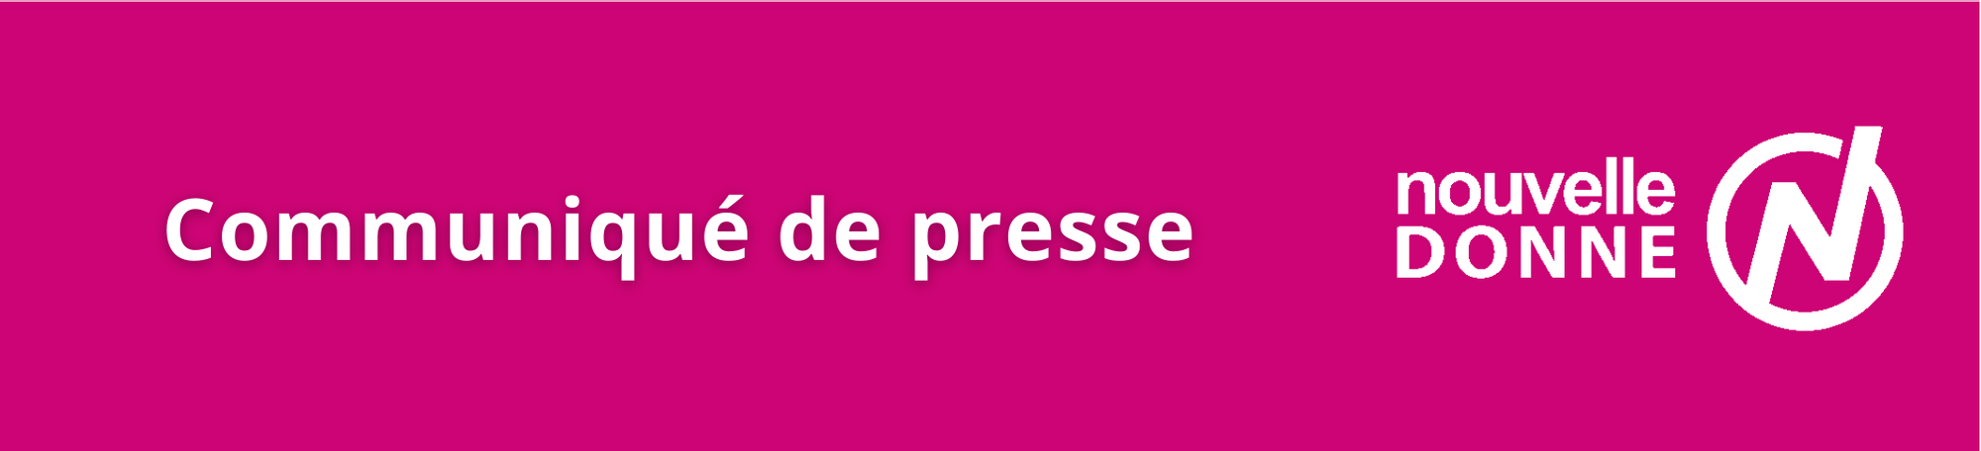
Elections municipales 2026 · Résultats du premier tour
Un avant-goût de la séquence électorale de 2027 ?

Les résultats du premier tour des élections municipales sont sans surprise et sans appel. Dans de trop nombreuses communes, la division de la gauche a ouvert la voie à l’alliance des forces réactionnaires, conservatrices et d’extrême-droite. Leur projet ? Une société de repli, d’inégalités, d’exclusion et de renoncement à nos idéaux républicains. Mais la division a aussi nourri l’abstention de citoyen·nes déçu·es par des partis plus occupés à défendre leurs intérêts qu’à porter un projet commun.

Un sursaut salutaire
C'est pourquoi nous nous réjouissons des alliances construites depuis dimanche soir pour faire gagner des listes de gauche au second tour et barrer la route à la droite et à l'extrême droite. Nous le redisons : chaque jour de désunion est un jour perdu pour celles et ceux qui comptent sur nous ! Leurs attentes sont claires : justice sociale, égalité réelle, écologie populaire, et leur concrétisation ne dépend que de l’unité retrouvée. Ce sursaut est salutaire, nécessaire, mais ne suffit pas.
Construire l'unité dans la durée
Nouvelle Donne en appelle à une prise de conscience collective. Il est urgent de donner toute sa place à l’esprit du commun plutôt qu’à celui des jeux politiques partisans et de travailler ensemble dans la durée. Reconstruisons un front uni animé par l’intérêt général. 78% des Françaises et des Français n'ont pas confiance dans la politique ! Ce chiffre doit nous alerter. La gauche doit être à la hauteur de la situation et répondre par des actes clairs en faisant la preuve que la politique est un levier de transformation sociale et écologique au service de toutes et tous.
Soyons responsables !
Les résultats du premier tour des municipales nous rappellent que l'union n'est pas à la carte, quand on veut, quand elle nous arrange, mais qu'elle est un chemin nécessaire, long et difficile, pour poser les bases des victoires à venir. L’exigence populaire est claire : retrouvons l'enthousiasme et l'énergie de 2024 ! Rassemblons-nous afin de revitaliser l’engagement démocratique et de restaurer la confiance. À cette condition, nous porterons nos valeurs au pouvoir pour répondre aux besoins immédiats de celles et ceux qui sont fatigué·es d’attendre. Personne ne croit plus aux promesses, mais toutes et tous attendent des réponses. À nous, forces de gauche écologiques et solidaires, de les leur apporter, en agissant ensemble.

Dimanche 22 mars, partout où c'est possible, votons pour la gauche rassemblée ou – à défaut – votons pour faire gagner la gauche !

CONTACT PRESSE :
communication[at]nouvelledonne.fr
www.nouvelledonne.fr

